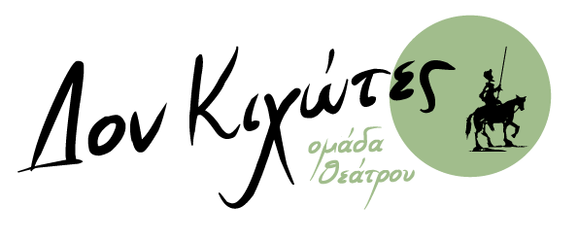
Το «Παραμύθι χωρίς όνομα» της Πηνελόπης Δέλτα
από την Ομάδα θεάτρου Δον Κιχώτες

Υπάρχουν πολλά παραμύθια… Κι έχουν πολλά ονόματα… Όμως ετούτο το παραμύθι όνομα δεν έχει.
Είναι το παραμύθι της ανθρώπινης αξιοπρέπειας, της Γνώσης, της κυρα-Φρόνησης, του αλτρουισμού, της αυτοθυσίας, της δειλίας δικαστών Λαγόκαρδων, της πανουργίας μα και της ευγένειας.
Είναι το Παραμύθι χωρίς όνομα της Πηνελόπης Δέλτα.

Η Ομάδα θεάτρου Δον Κιχώτες διασκεύασε και παρουσιάζει το σπουδαίο και επίκαιρο έργο της Πηνελόπης Δέλτα, το οποίο, αν και γράφτηκε πριν από 100 χρόνια και βάλε, μοιάζει να περιγράφει την Ελλάδα του σήμερα.
Οι χαρακτήρες μάς είναι γνώριμοι και οι πράξεις τους μπορεί να συμβαίνουν και στη δική μας καθημερινότητα.
Οι σκέψεις τους είναι και δικές μας σκέψεις, τα συναισθήματά τους μας είναι οικεία.

Περίληψη του παραμυθιού
Στη χώρα των Μοιρολάτρων βασιλεύει πλέον η ερημιά. Ο βασιλιάς Αστόχαστος και η βασίλισσα Παλάβω νοιάζονται μόνο για τη διασκέδαση και την καλοπέρασή τους. Οι κάτοικοι άρχισαν να εγκαταλείπουν τον τόπο και όσοι έμειναν είναι πια διεφθαρμένοι ή συμβιβασμένοι. Το νεαρό βασιλόπουλο, απογοητευμένο και αυτό, ετοιμάζεται να εγκαταλείψει τη χώρα του. Στον δρόμο του όμως συναντάει τη Γνώση και τη Φρόνηση. Εκείνες καταφέρνουν να του αλλάξουν τη γνώμη, και έτσι μαζί με την αδελφή του Ειρήνη αποφασίζουν να παλέψουν για να ξαναφτιάξουν απ’ την αρχή το κράτος. Μοιάζει αδύνατον, κι όμως εκείνος καταφέρνει να αφυπνίσει κάθε απλό άνθρωπο του λαού. Ένας μικρός ήρωας μεταμορφώνεται σε ένα πλάσμα με γιγάντια ψυχική δύναμη που μέρα με τη μέρα παλεύει την ανομία, τη διαφθορά και τη διάλυση. Έτσι οι Μοιρολάτρες καταφέρνουν το θαύμα. Να φτιάξουν μια καλύτερη χώρα απ’ την αρχή, μονάχα με την αγάπη και τη θέληση για το κοινό καλό.

Σκηνοθεσία: Χρήστος Χριστόπουλος
Κινησιολογική επιμέλεια: Έλιο Φοίβος Μπέικο
Σχεδιασμός φωτισμών: Βασίλης Κλωτσοτήρας
Φωτογραφίες: Σωτηρία Ψαρού
Παίζουν: Κωνσταντίνος Δαλαμάγκας, Σοφία Νικολοπούλου, Αγγελική Παναγιωτοπούλου
Διάρκεια παράστασης: 70’
Τρέιλερ της παράστασης: https://www.youtube.com/watch?v=XSP70R0yE0Y

Πού και πότε
- Θέατρο Σταθμός, Βίκτωρος Ουγκώ 55 (στάση μετρό Μεταξουργείο) Τηλ: 211 4036322. Από 5 Νοεμβρίου και κάθε Κυριακή στις 15:00
- Τιμές εισιτηρίων : 8€ (γενική είσοδος), 6€ ομάδες/σχολεία, κάτοχοι κάρτας ΟΑΕΔ & πολυτέκνων, ΑΜΕΑ, ατέλειες
- Τις καθημερινές η παράσταση ταξιδεύει σε σχολεία, χώρους δημιουργικής απασχόλησης, βιβλιοπωλεία και όπου αλλού υπάρχουν παιδιά. Τηλ: 6977 741330, DonQuixotesTG@gmail.com

Με την υποστήριξη των εκδόσεων Μεταίχμιο

Επικοινωνία: 6977 741330, DonQuixotesTG@gmail.com , www.donquixotes.gr

